Бержинский Ю.А., Ордынская А.П., Бержинская Л.П. и др. ИНЖЕНЕРНОЕ ОБСЛЕДОВАНИЕ ПОСЛЕДСТВИЙ ЗЕМЛЕТРЯСЕНИЙ 1999 ГОДА НА БАЙКАЛЕ // Город: прошлое, настоящее, будущее. Проблемы развития и управления на пороге III тысячелетия: Сб. науч. тр. / Под ред. Р.М. Лобацкой, О.У. Железняк, Л.И. Аузиной и др. - Иркутск, 2000. - С. 142-147.

ИНЖЕНЕРНОЕ ОБСЛЕДОВАНИЕ ПОСЛЕДСТВИЙ ЗЕМЛЕТРЯСЕНИЙ 1999 ГОДА НА БАЙКАЛЕ.
Бержинский Ю.А.¹, Ордынская А.П.¹, Бержинская Л.П.¹, Бывальцев Д.В.', Павленов В.А.¹, Черных Е.Н.', Чечельницкий В.В.', Фризер Г.А.²
¹ИЗК СО РАН, ²ООО “Спецпроект”, г. Иркутск
ENGINEERING INSPECTION OF EARTHQUAKES 1999 YEAR CONSEQUENCES ON BAIKAL
Berdginsky Y.A , Oldinskaya A.P., Berdginskaya L.P.,Bivaltsev D.V., Pavlenov V.A.,Chernich E.N., Chechelnitsky V.V,, IEC SB RAS, Frizer G.A., ООО "Spetsproekt", Irkutsk
The results of consequences of earthquakes taking, a place on Baikal m 1999 year are described. The :
instrumental and natural data were subjected to the analysis. In addition the standard questioning of the
inhibitions has been conducted. Therefor the parameters of the occurred seismic events were refined.

142

ГОРОД: ПРОШЛОЕ, НАСТОЯЩЕЕ, БУДУЩЕЕ
В 1999 г. на территории Иркутской области и Республики Бурятия зарегистрированы многочисленные сейсмические толчки различной интенсивности. Первое сильное землетрясение с эпицентром на южном Байкале произошло 26.02.1999г. в 2 часа 58 мин. местного времени. Параметры землетрясения: матнитуда -6.0, энергетический класс -15, координаты эпицентра -51.63 с.ш., 104.84 в.д. Эпицентр землетрясения располагался в акватории озера Байкал на удалении порядка 85 км к юго-востоку от г. Иркутска. Землетрясение сопровождалось многочисленными афтершоками, порядка 60, среди которых были толчки К=12-14.
В ближней зоне к эпицентру, на удалении 20-30 км, оказались несколько населённых пунктов, где последствия землетрясения проявились в наибольшей степени: пос. Танхой (21 км от эпицентра), пос. Выдрино (27 км), ст. Переёмная ( 26 км), а также пос. Листвянка на северо-западном побережье Байкала ( около 20 км), Основная застройка населённых пунктов представлена зданиями типа “Б” и “В” по классификации шкалы MSK-64 - это деревянные 1- и 2 этажные дома, 2- и 3 этажные кирпичные и крупнопанельные здания. Инженерно-геологические условия на северо-западном побе-режье'о:$ера - преимущественно скальные и полускальные грунты, на юго-восточном - более слабые 2 и 3-й категории при повышенной обводнённости по классификации СНиП П-7-81,что могло отрицательно сказалось на поведении зданий при землетрясении. Значительный физический износ многих зданий; нередко низкое качество строительства привели к многочисленным повреждениям 1-й степени, а в отдельных зданиях 2-й и даже 3-й степени. Наблюдалось раскрытие антисейсмических швов, увеличение уже имеющихся трещин, образование трещин в штукатурке с частичным её выпадением. 2-ю и 3-ю степень повреждения получили печи в деревянных домах в виде трещин в кладке печей и печных труб, а. в отдельных случаях с выпадением кирпичей. На водозаборной станции одного из населённых пунктов вышли из строя насосы, зафиксировано резкое снижение дебита источника. В 26 км от эпицентра в кирпичном здании обнаружены сквозные трещины с шириной раскрытия 5-7 мм и со смешением: краёв трещины 2-2.5 мм. В ледовом покрове Байкала, толщиной около 60 см, возникли протяжённые зияющие трещины шириной до несколльких десятков сантиметров, которые через некоторое время вновь сомкнулись. Отмечали выплески воды из возникши?:, трещин в момент толчков. Интенсивность землетрясения по макросейсмическим признакам согласно шкале MSK-64 оценивается в этой зоне в 6-7 баллов.
На удалении 50-85 км от эпицентра последствия землетрясения были выражены слабее. Интенсивность землетрясения по макросейсмическим признакам в этой зоне; не превышает 4-6 баллов.
Кроме того. жители отмечали резкие сейсмические толчки, схожие с ощущением взрыва, а также сильный подземный гул. Все отмечали сильное сотрясение зданий в целом. Всё это вызвало испуг среди жителей, многие из которых покинули дома и не возвращались до утра. Опасения новых толчков не покидали людей и весь следующий день. Следует отметить, что данная территория относится к зоне активной сейсмичности, количество зарегистрированных в год землетрясений различной интенсивности достигает нескольких десятков.
Как показали события в районе северного Байкала (Нижнеангарский район Республики Бурятия) также на копилась огромная сейсмическая энергия, разрядка которой сопровождалась роем ощутимых и слабых землетрясений. 21 марта 1999 года на Севере Байкала произошло землетрясение, которое характеризуется следующими параметрами: магнитуда М==5.8, энергетический класс К=14.4, глубина очага 20 км, интенсивность в эпицентре 1=6.5-7.0 баллов по шкале MSK-64. Землетрясение 21.03.99 г. на территории ближайших населенных пунктов проявилась с силой: с. Верхняя Заимка (от эпицентра 17 км) - 6.5-7.0 баллов; пос. Кичера (24 км) - 6.5-6.0 баллов; пос. Нижнеангарск (53 км) - 5.5-5.0 баллов; г. Северобайкальск (70 км) - 5.0 баллов по шкале MSK-64. Согласно Приложению 1 СНиП 11-7-81 все перечисленные населенные пункты относятся к 9-балльной зоне. Статистика произошедших, за февраль, март, апрель и май месяцы землетрясений выглядит следующим образом; в феврале 1999 года из очага вблизи с. Верхняя Заимка было зарегистрировано 16 землетрясений с энергетическим классом К от 9.5 до 12.5; в марте уже 97 с К от 9.5 до 14.5; в апреле 48 иг, этого же очага с диапазоном энергетического класса 9.5-12.5. В мае опять небольшое увеличение количества зарегистрированных сейсмических событий -57 с энергетическим классом 9.5-14. Всего с февраля по май 1999 года сейсмостанцией в Нижнеангарске зарегистрировано более 200 ощутимых и слабых землетрясении с энергетическим классом 9.5<К<14.
Основная часть жилищного фонда с. Верхняя Заимка, пос. Кичера и Нижнеангарск (6 тысяч жителей) представлена зданиями типа “В” по классификации шкалы MSK-64 -это застройка одноэтажными жилыми домами из бруса, бревенчатыми и щитовыми. Степень их повреждения по шкале MSK-64 оценивается не выше первой, при этом деревянные щитовые дома находятся в относительно
143
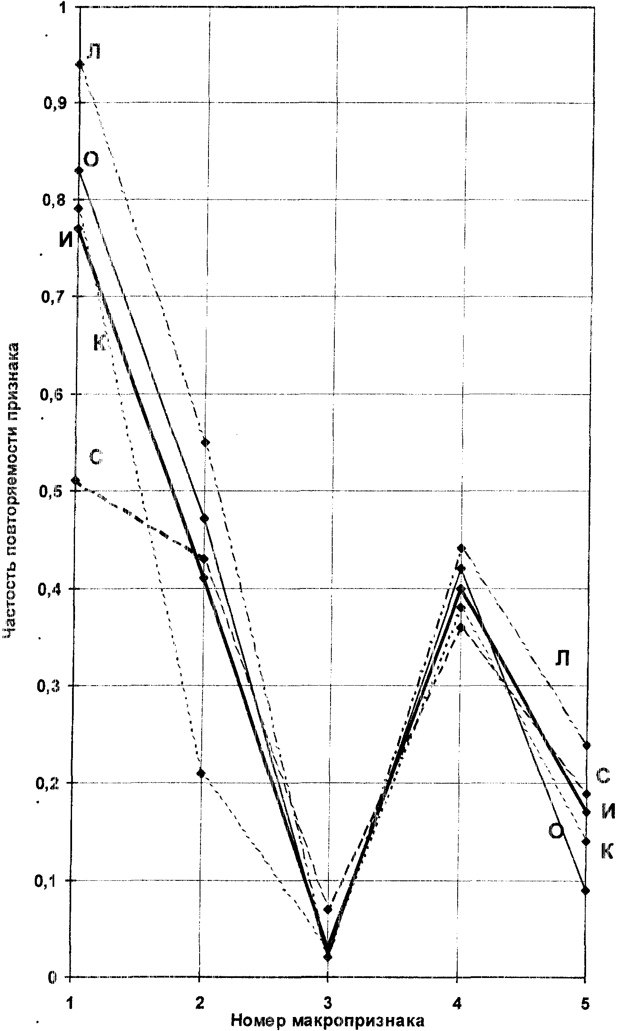
Рис.1 Реакция людей на землетрясение по округам г. Иркутска. Условное обозначение: С - Свердловский округ г. Иркутска;
О - Октябрьский округ; К - Куйбышевский округ; Л- Ленинский округ;
И- среднее значение по макросейсмическим признакам по г. Иркутску. Номер макропризнака: 1 - пробуждение спящих; 2 - испуг; 3-паника;
4 - отсутствие реакции; 5 - стремление покинуть помещение.
144
145
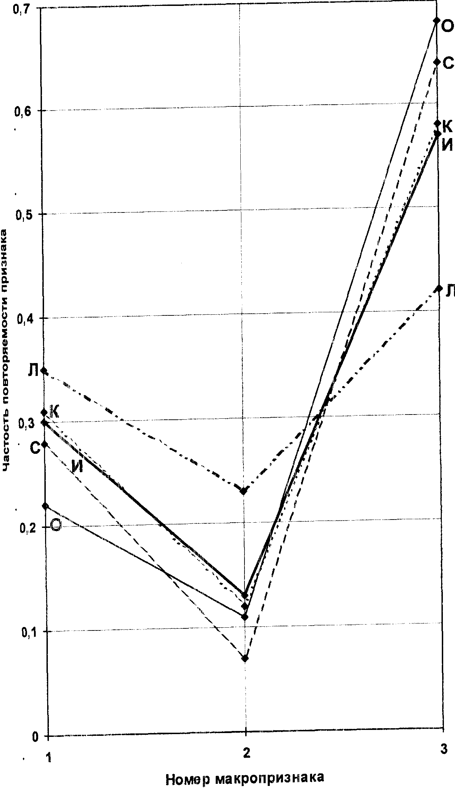
Рис,2 Реакция животных на землетрясение по округам г. Иркутска. Условное обозначение: С - Свердловский округ г. Иркутска;
О - Октябрьский округ; К - Куйбышевский округ; Л- Ленинский округ;
И-среднее чначение по макросейсмическим признакам по г. Иркутску. Макроиризнахи: 1 - беспокойство; 2- испуг; 3- отсутствие реакции.
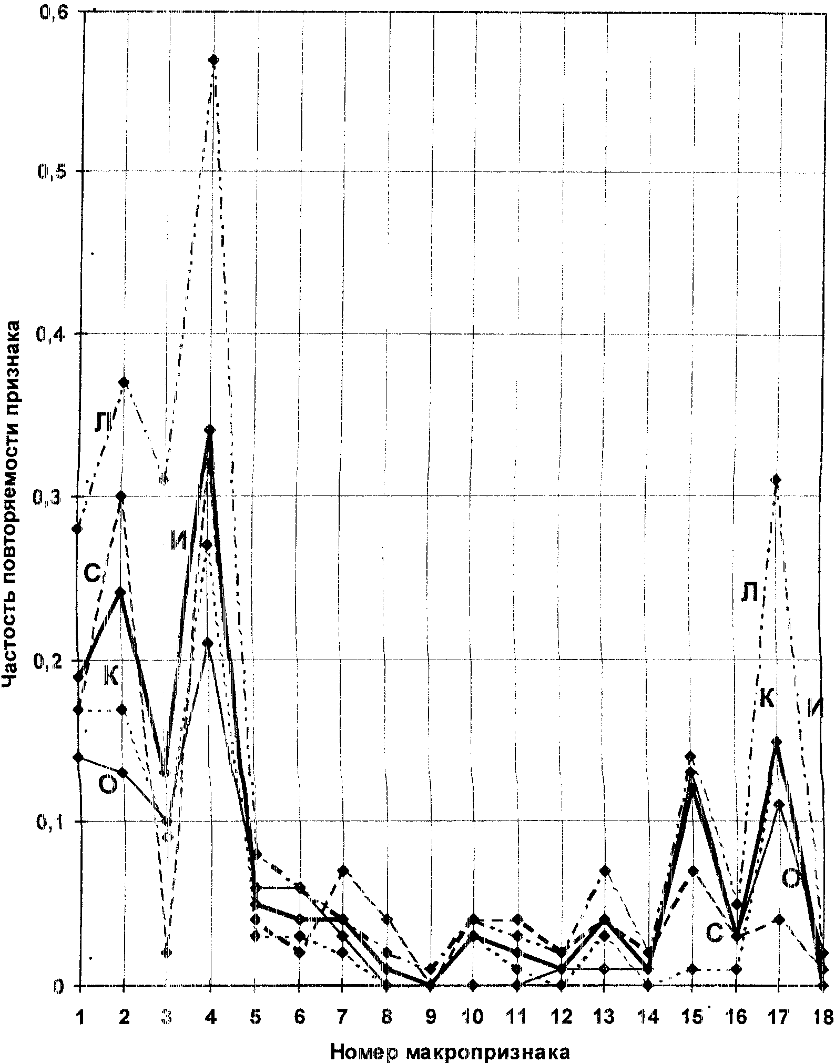
Рис.3 Реакция предметов быта на землетрясение по округам г. Иркутска. Условное обозначение: С - Свердловский округ г, Иркутска; О - Октябрьский округ;
К - Куйбышевский округ; Л- Ленинский округ; И- среднее значение по макросейсмическим
признакам по г. Иркутску.
Макропризнаки: I- раскачивание висячих предметов; 2- дребезжание окон;
3- дребезжание дверей; 4 - дребезжание посуды; 5 -скрип полов; 6 -скрип стен;
7 -колебание жидкости в сосуде; 8 -сдвиг картин; 9 -остановка маятника на часах;
10 -падение неустойчивых предметов; 11 -падение устойчивых предметов;
12 -движение тяжелых предметов; 13 -раскачивание легкой и высокой мебели;
14 -раскачивание тяжелой мебели на колесиках; 15 -раскачивание тяжелой мебели без колес;
16 -хлопанье створок окон и дверей; 17 -гул.
146
худшем техническом состоянии (2-я степень повреждения). Все жители ощутили сильное сотрясение домов. При толчках в ночное время все опрошенные жители проснулись; был испуг. Часть людей выходила на улицу.
Жилищный фонд г. Северобайкальска (27.8 тысяч жителей) состоит из: 5-этажных крупнопанельных жилых домов серий 122л, 97с и 135, возведенных в том числе с применением систем активной сейсмозащиты в виде выключающихся связей и кинематических фундаментов; 4-этажных кирпичных и одно- и двухэтажных жилых домов со стенами из бруса, бревенчатых и щитовых. Имеются отдельные каркасно-панельные здания соцкультбыта. Степень повреждения капитальных зданий не выше первой, кроме жилых домов щитовой конструкции, которые также как и в других населенных пунктах находятся в относительно худшем техническом состоянии ( 2-я степень). К общим макросейсмическим признакам относятся: сотрясание зданий в целом, осыпание побелки, трещины в штукатурке, трещины в кладке печей, а также оседание печен относительно потолка на 10-12 см. Реакция людей и предметов быта на землетрясения по классификации шкалы MSK-64 в основном соответствует указанной балльности.
Для оценки интенсивности землетрясения в г. Иркутске, кроме инструментальных данных, зафиксированных сейсмометрическими станциями, проводилось инженерное обследование и опрос населения. Отметим, что с целью выявления характера и силы сейсмического воздействия обследованию подвергались здания -представители, включенные в опорную сеть и перенёсшие землетрясение 30 июня; 1995 года - так называемое Гункинское землетрясение. При выборе объектов-представителей (160 зданий по г. Иркутску) учитывались следующие факторы: повторяемость в застройке на всей территории города, различие в инженерно- геологических условиях, а также различные конструктивные типы зданий,
Всего было обследовано 185 зданий, из них: крупнопанельных 68; кирпичных 69; деревянных 11; каркасно-панелъных 8; шлакозаливных 8. В этих домах было обследовано 919 квартир: в том числе 488 квартир на 1-м этаже, 265 квартир на 2-м этаже, остальные 166 квартир с 3 по 12 этажи. Все здания не требуют капитального ремонта после землетрясения. Конечно, интенсивность землетрясения на территории г. Иркутска была недостаточной для нанесения зданиям серьёзных повреждений. Повышенная уязвимость зданий обусловлена зачастую отсутствием капитальных и текущих ремонтов в последние 10-15 лет и низким уровнем эксплуатации. Дня опроса населения применялись анкеты стандартной формы. Результаты анкетирования населения отражены на рис. 1, 2, и 3. Графики показывают, что такие макросейсмические признаки как скрип полов и стен, колебание жидкости в сосуде, сдвиг картин, остановка маятника на часах, падение неустойчивых и устойчивых предметов, движение тяжелых предметов, раскачивание легкой и высокой мебели, раскачивайте тяжелой мебели на колесиках, хлопанье створок окон и дверей, а также повреждение печей наблю дались менее чем в 10% случаев. Наиболее массовыми признаками, в особенности по Ленинскому округу, явились дребезжание окон и посуды, раскачивание тяжелой мебели без колес и гул. Подобное по массовости обследование землетрясения в г. Иркутске проведено впервые:
получено более 1000 анкет из разных округов города, общее количество опрошенных составило 1453
человека.
Интенсивность землетрясения по макросейсмическим признакам согласно шкале MSK-64 оценивается в 5 баллов, а в отдельных районах города до 6 баллов.

147

